****拓展内容一：****

**请从四重表征的角度梳理二氧化碳的相关知识，并在思维导图中标出知识之间的关联。**



****拓展内容二：****

****阅读线面的科普短文并完成相关问题。****

鸡蛋营养价值很高，一个重约50 g的鸡蛋，约含7 g蛋白质。蛋黄中富含卵磷脂，卵磷脂可以阻止胆固醇和脂肪在血管壁上沉积，被称为“血管清道夫”。一般人群每天吃1~2个鸡蛋不会造成血管硬化，但多吃会增加肝、肾负担。

鸡蛋不宜生食，也不建议吃溏心鸡蛋。因为生鸡蛋中含有抗营养因素，会影响营养素的利用，还可能被沙门氏菌污染。烹调鸡蛋达到70～80℃才能杀灭沙门氏菌，当蛋黄凝固时说明温度已接近。所以最好是蛋黄刚凝固时起锅，烹调时间过长会降低鸡蛋的营养价值。

市售鸡蛋常采用三种涂膜保鲜技术，分别是：A-聚乙烯醇溶液涂膜、B-聚乙烯醇和双乙酸钠溶液涂膜、C-聚乙烯醇和氢氧化钙溶液涂膜。三种涂膜剂涂抹于鸡蛋表面后，在温度为20℃、相对湿度为70%的贮藏柜中贮藏30天，测得哈夫单位和蛋黄指数的变化趋势如下图所示，其中CK是对照组，哈夫单位和蛋黄指数的数值越小，鸡蛋越不新鲜。

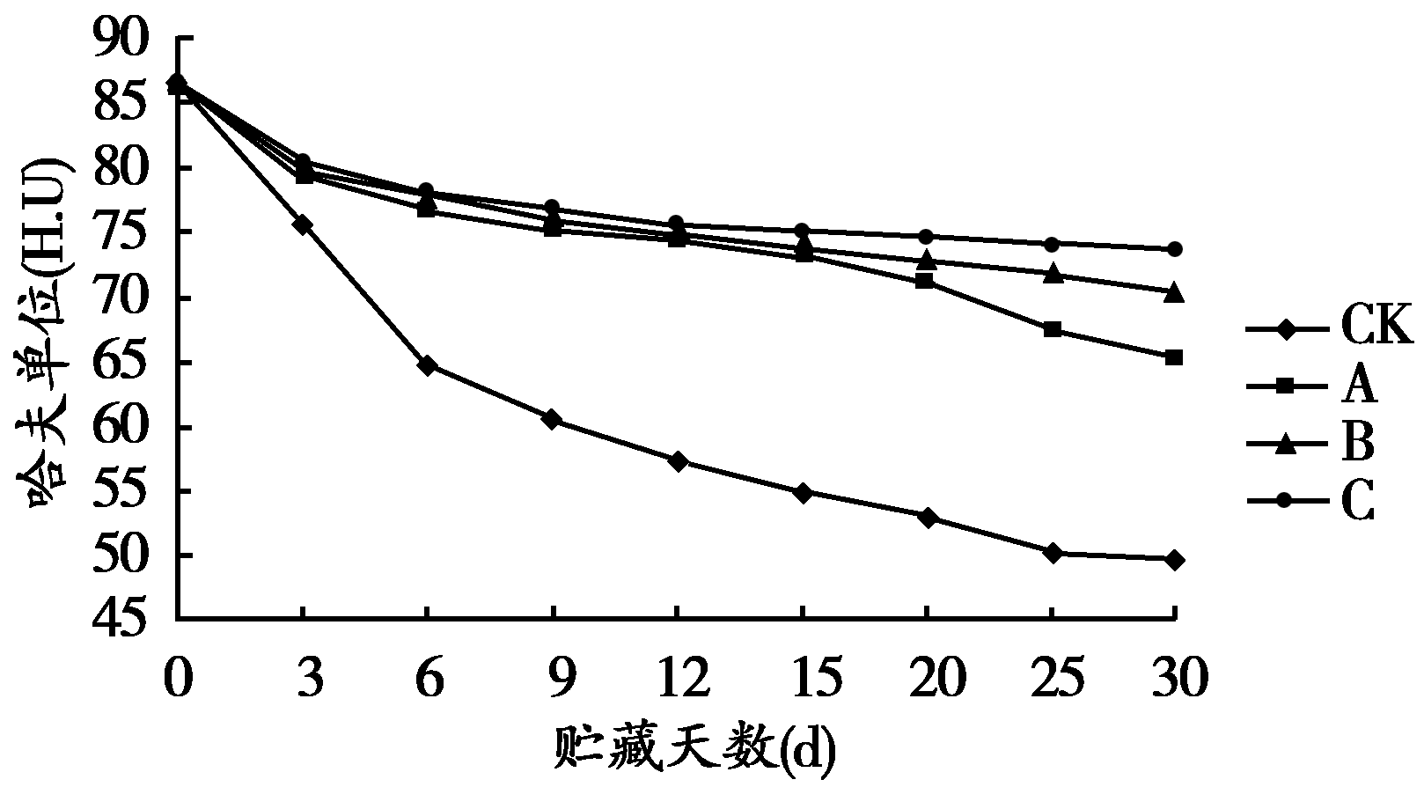 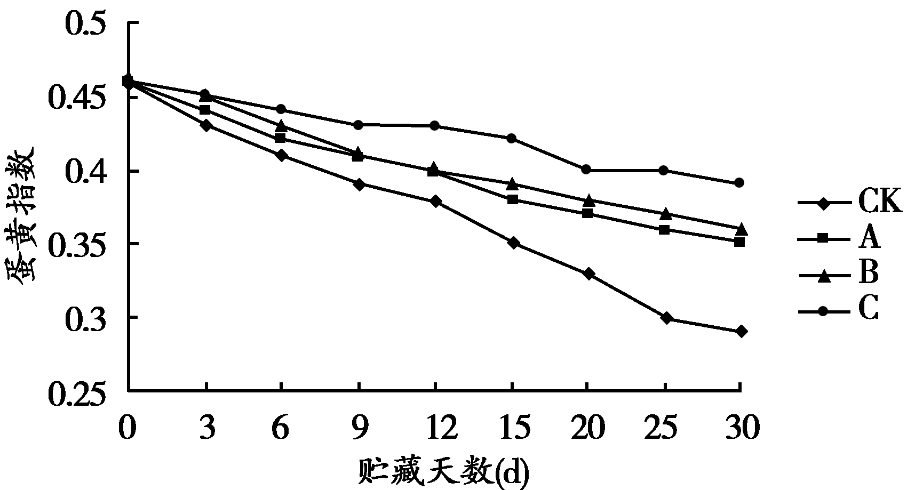

图1 不同处理对鸡蛋哈夫单位的影响 图2 不同处理对鸡蛋蛋黄指数的影响

鸡蛋买回家后，在-1℃、相对湿度80%的条件下储存，最长可以保鲜6个月。

依据文章内容回答下列问题：

【问题1】每100 g鸡蛋，约含蛋白质 g。

【问题2】在进行涂膜保鲜效果的研究中使用了 方法。

【问题3】三种涂膜保鲜技术中，保鲜效果最好的是 。

【问题4】用C涂膜保鲜鸡蛋的过程中，发生反应的化学方程式为 。

【问题5】下列说法正确的是 。

① 鸡蛋营养价值高，每天可以多吃

② 鸡蛋煮的时间越长越好，有利于杀灭细菌

③ 生吃鸡蛋、吃溏心蛋和不吃蛋黄，是不科学的做法